17.03.2023-ғы № 16-13-93Д/С шығыс хаты
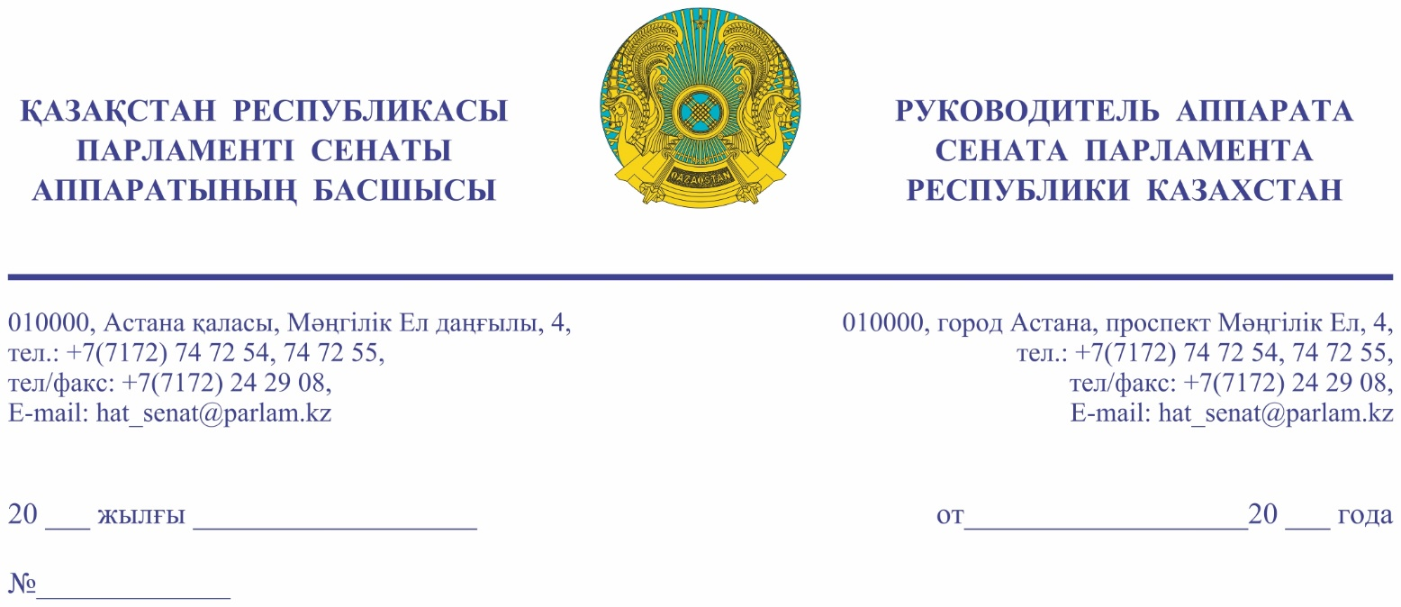

Қазақстан Республикасының Премьер-Министрінің
орынбасары -Үкімет
Аппаратының басшысы
Ғ.Т. ҚОЙШЫБАЕВҚА

Құрметті Ғалымжан Тельманұлы!

«Қазақстан Республикасының Парламенті және оның депутаттарының мәртебесі туралы» Қазақстан Республикасы Конституциялық заңының 27-бабына және Қазақстан Республикасы Парламенті Регламентінің 100-тармағына сәйкес Қазақстан Республикасы Парламенті Сенатының 2023 жылғы 16 наурыздағы отырысында депутат А. Өтеғұлов жариялаған Сенат депутаттарының депутаттық сауалы Сізге жіберіліп отыр.
Қосымша: 3 парақ, қазақ тілінде.

М. СПОТКАЙ

Орынд.: Н.Мұсабаев
т. 74-73-33

Келісу шешімдері
16.03.2023 17:09:53: Уакпаев М. С.(Сенат Аппаратының Басшылығы) - - ескертпелерсіз келісілген
16.03.2023 17:18:29: Айткенов Е. Н.(Аграрлық мәселелер, табиғатты пайдалану және ауылдық аумақтарды дамыту комитеті) - - ескертпелерсіз келісілген
16.03.2023 17:19:20: Дюсембинов С. М.(Аграрлық мәселелер, табиғатты пайдалану және ауылдық аумақтарды дамыту комитеті) - - ескертпелерсіз келісілген
16.03.2023 17:26:51: Арубаев С. К.(Аграрлық мәселелер, табиғатты пайдалану және ауылдық аумақтарды дамыту комитеті) - - ескертпелерсіз келісілген
16.03.2023 17:33:24: Наутиев А. И.(Экономикалық саясат, инновациялық даму және кәсіпкерлік комитеті) - - ескертпелерсіз келісілген
16.03.2023 17:34:53: Утегулов А. К.(Аграрлық мәселелер, табиғатты пайдалану және ауылдық аумақтарды дамыту комитеті) - - ескертпелерсіз келісілген
16.03.2023 17:37:47: Кузиев З. П.(Аграрлық мәселелер, табиғатты пайдалану және ауылдық аумақтарды дамыту комитеті) - - ескертпелерсіз келісілген
16.03.2023 17:39:43: Олжабаева Б. С.(Аграрлық мәселелер, табиғатты пайдалану және ауылдық аумақтарды дамыту комитетімен өзара байланыс жасау бөлімі) - - ескертпелерсіз келісілген
16.03.2023 18:15:19: Нурмухамбетов Г. Т.(Экономикалық саясат, инновациялық даму және кәсіпкерлік комитеті) - - ескертпелерсіз келісілген
16.03.2023 18:43:53: Данабеков О. К.(Сенат Аппаратының Басшылығы) - - ескертпелерсіз келісілген
17.03.2023 08:49:02: Агиса Б. А.(Жалпы бөлімі) - - ескертпелерсіз келісілген
Қол қою шешімі
17.03.2023 09:01:58 Споткай М. А.. Қол қойылды

